**Eindwerk: Line Following robot**

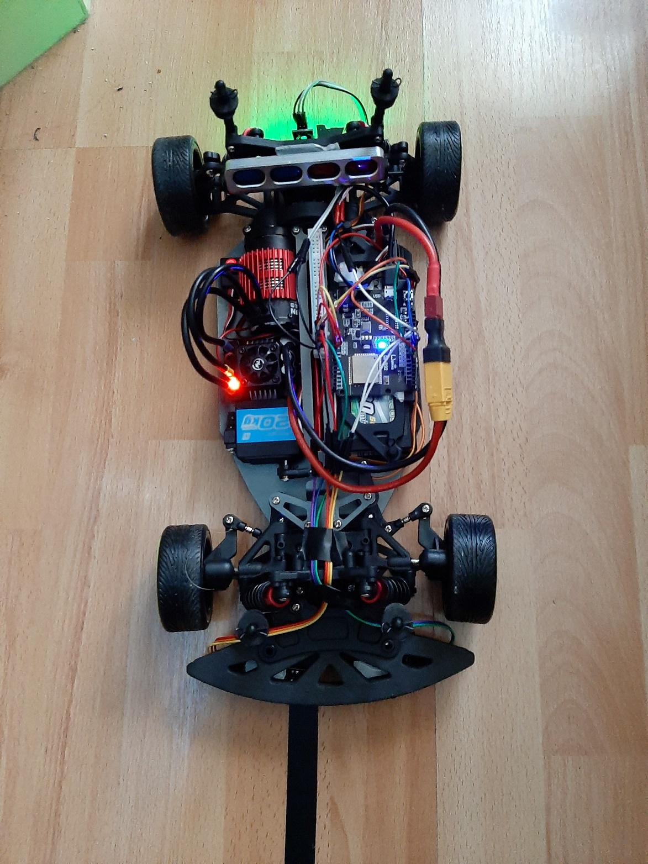

Datum: 30/04/21 Gemaakt: Jarne Devos

Inhoudsopgave

1. Inleiding. 3

2. Werking. 4

3. Handleidingen en technische Gegevens. 6

4. Onderdelenlijst 11

5. Gebruikte materialen en verklaringen. 12

6. Tekeningen en schema’s 16

7. Arduino code 17

8. Kostprijsberekening 31

9. Besluit 32

10. Uitbreiding 33

Arduino code 34

# Inleiding.

Het project dat ik ga voorstellen is lijn volger auto. Voor dit project heb ik een rc model gebruikt en dit omgevormd tot lijn volger. Dit doen we door middel van sensoren aan de onderkant van de auto. Ook hebben we een ultrasonic dat ervoor zorgt dat de auto kan stoppen als er object in de weg staat zo kan de rc auto volledig autonoom rijden zonder enige hulp nodig is. Als er een probleem is dan hebben we 3 lichten een rode voor lijn kwijt een geel voor object in de weg en een groene voor dan is alles ok. en we hebben een command center waar je alles kan controleren en of bedienen indien nodig dit is mijn eindwerk.

In deze scriptie kan je lezen over de verschillende stappen van dit project:

* Werking
* Handleiding en technische gegevens
* Onderdelenlijst
* Gebruikte materialen en verklaringen
* Tekeningen en shema’s
* Arduino code
* Kostprijsberekening
* Besluit
* Uitbreiding

# Werking.

Mijn project is lijn volger auto met behulp van IR sensoren en ultrasonic sensor.

Ik heb gekozen voor rc auto als model in dit model heb je veel ruimte voor de elektronica en of andere onderdelen. Als je een rc auto neemt dan moet je rekening houden dat je niet alleen een frame en een motor nodig hebt maar ook een servo voor het sturen. En een batterij voor de voeding te kunnen leveren aan de motor en de sturing een nadeel aan deze keuze is de grote draai cirkel de rc auto heeft en snelheid dat de motor draait. Ook de kostprijs is niet goedkoop.

Voor mijn rc auto gebruik ik de wemos esp32 R2 dit model lijkt op een arduino uno het voordeel hiervan is dat de voeding hebt van 5V dit is dan ook mijn sturing de pin out gaat als volgt de motor staat op pin 14 en de servo motor is pin 27. Het aansturen van de rc brushless motor is moelijker dan een gewone dc motor. Ik stuur de rc motor analoog aan en van 1 tot 98 is vooruit en hoe hoger het nummer hoe sneller de motor gaat draaien. En achteruit is van 100 tot 179 is achteruit je kan ook de draden omdraaien en dan zal vooruit beginnen bij 100 en achteruit bij 1. Als je 180 gebuikt dan zal de motor remmen. Bij het starten van de motor moet je kijken naar esc bij het starten krijg je een pieptoon dit zegt welke batterij er is aangekoppeld aan de motor bij mijn geval is dit een lipo s2 dus piep 2 keer.

Hoe werkt mijn project en wat doet het. De rc moet een lijn kunnen volgen hiervoor gebruik ik een zwarte tape van ongeveer 1.6 cm breed. Deze tape wordt gedicteerd door de IR sensoren 2 aan de voor kant 1 aan de achterkant. De 2 aan de voor kant zijn voor dwars lijnen te kunnen detecteren en staan op de pinout op nummer links 16 en rechts 17 de ir sensor in het midden staat op 13.

Wat doet een ir sensor hoe weet de sensor waar de lijn is dat is eigenlijk heel simpel mijn ir sensor of lijn following sensor stuurt een licht naar benden als dit op een wit oppervlakte komt dan gaat het licht terug omhoog maar bij een zwarte onderkant wordt dit licht onderbroken en komt het niet terug hierdoor kan de auto op ene zwartlijn blijven rijden.

De achterste sensor of ook wel ir midden genoemd deze sensor kijkt of de zwarte lijn onder de sensor bevind waarom heb ik gekozen voor deze vanachter te zetten is de wielen draaien aan de voor kant maar de auto blijft vanachter redelijk goed op het zelfde punt rijden zo kunnen de sensor aan de voor kijken naar welke richting de auto moet op gaan als er dan een dwars lijn staat kan je zien dat de auto niet stop aan de lijn maar omdat de motor krachtig is gaat de auto niet direct kunnen stoppen en een paar cm verder rollen dan wacht de auto 20 seconde dan gaat deze verder maar je kan die ook via Blynk app op de drukknop drukken en zal deze verder rijden.

We hebben ook nog een ultrasonic sensor deze sensor wordt gebruikt voor detectie van een object of andere auto aan de voorkant van de auto deze sensor staat op de pin 23 triger en 05 echo.

Hoe werkt een ultrasonic sensor die stuurt geluidgolven uit en wacht tot deze terug kommen naar de sensor en zo kan de sensor weten of er een object in de weg komt. De sensor kan ook weten wat de afstand is naar het object in cm. Dit is handig voor mijn project want de motor rolt uit en kan ik de auto sneller laten stoppen zodat de auto voor het object kan stilstaan.

De Servo motor besturen is gemakkelijk wat je eerst moet doen voor de servo motor in de rc auto te steken. Kijken tussen welke graden servo moet ingesteld worden zodat de niet tegen het frame van de auto drukt. De graden zijn links 85 rechts 136 midden 108 de servo werkt tussen de 4.8 en 6 V en heeft maar 3 draden plus ground en singaal draad. Het is een digitale servo motor en wordt gebruik om te kunnen draaien.

Als 1 van de 2 voorste ir sensoren de zwarte lijn detecteren dan zal de servo motor draaien naar de kant waar de lijn wordt gedetecteerd. Zo kan de auto de lijn blijven volgen zonder veel problemen als de sensoren niks detecteren dan zal de servo in het midden blijven staan en zal de auto rechtdoor rijden.

De esc werkt op 7.4 volt tot 11.1 volt een esc is nodig om de motor aansturen. Dit is de regelaar dat ervoor zorgt dat de motor achteruit draait of vooruit en op welke snelheid. Een belangrijk punt aan de esc is dat het ook als een beveilig dient naar de motor toe om ervoor te zorgen dat de motor niet overbelast geraakt of als de motor te warm dat deze stop.

De motor en esc en motor gebruiken maar 1 singaal draad maar je moet zien dat je de kring sluit dus sluit zeker de ground aan. De esc staat op pin 14.

Een rc motor kan zowel vooruit als achteruit draaien in verschillende snelheden. Dit wordt weergeven van 1 tot 99 vooruit en dan 100 tot 179 achteruit. Dus als de achterste sensor de zwarte lijn detecteert dan zal de auto vooruit rijden voor de lijn following project gebruikt ik alleen de vooruit functie. Als de achterste sensor weg valt zal de auto ook automatisch stoppen en stilstaan dus bekijk altijd of de sensor de lijn detecteert anders zal de auto niet gaan rijden. We hebben ook nog op de auto 3 lampjes staan een groen, geel en rood de groene lamp gaat branden als alles in orde is dus als de auto de lijn ziet en kan beginnen rijden. De gele lamp dat wil zeggen dat er een object in de weg staat of dat de auto aan een dwarslijn is gekomen en moet wachten. Als de rode lijn brand dan kan de sensor de lijn niet detecteren. Als je aan een dwars lijn tegen komt dan zal de auto 20 seconden wachten als dit te lang is kan je er voorzorgen dat de auto sneller zal vertrekken en dat is door de knop op de blynk app in te drukken deze knop bevind zich op het controle paneel. Als wat de auto doet is te volgen op het controle paneel door dat de lampjes ook daar worden weergeven. Dit gebeurd aan de hand van wifi en een blynk server van de raspberry pi.

# Handleidingen en technische Gegevens.

**ESC**

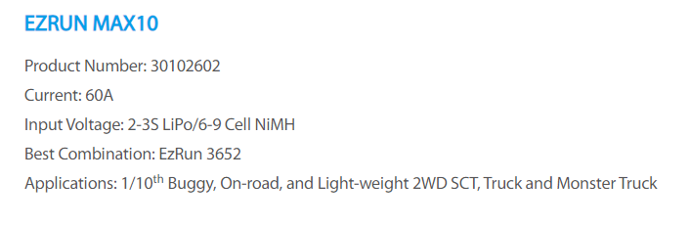

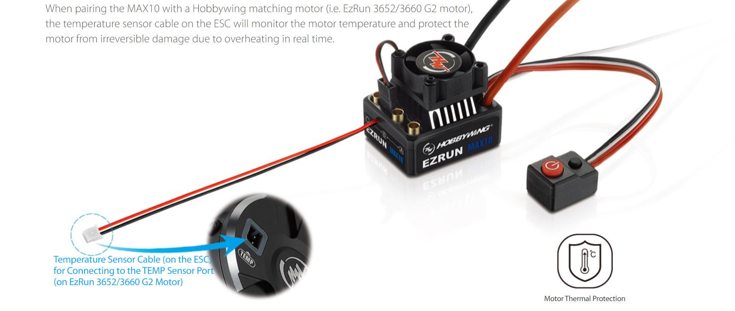

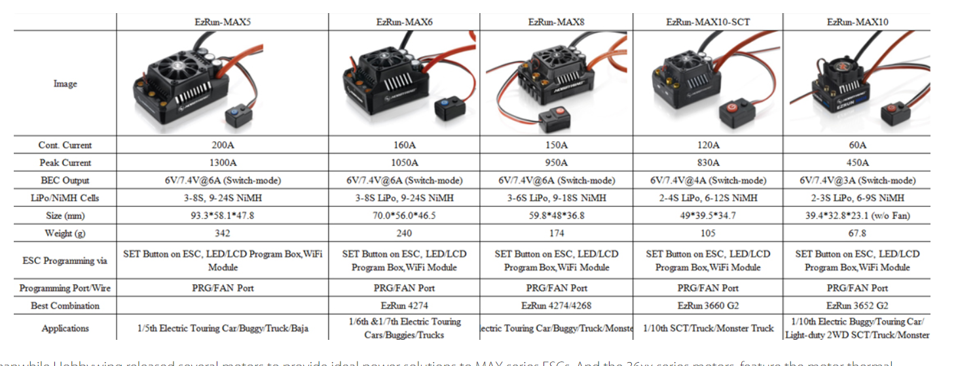

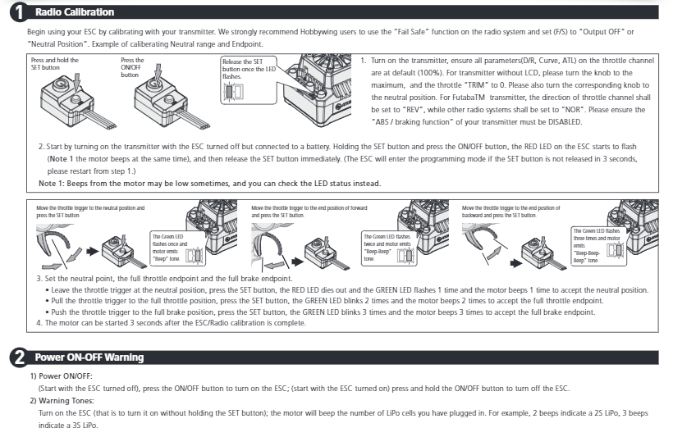

**MOTOR**

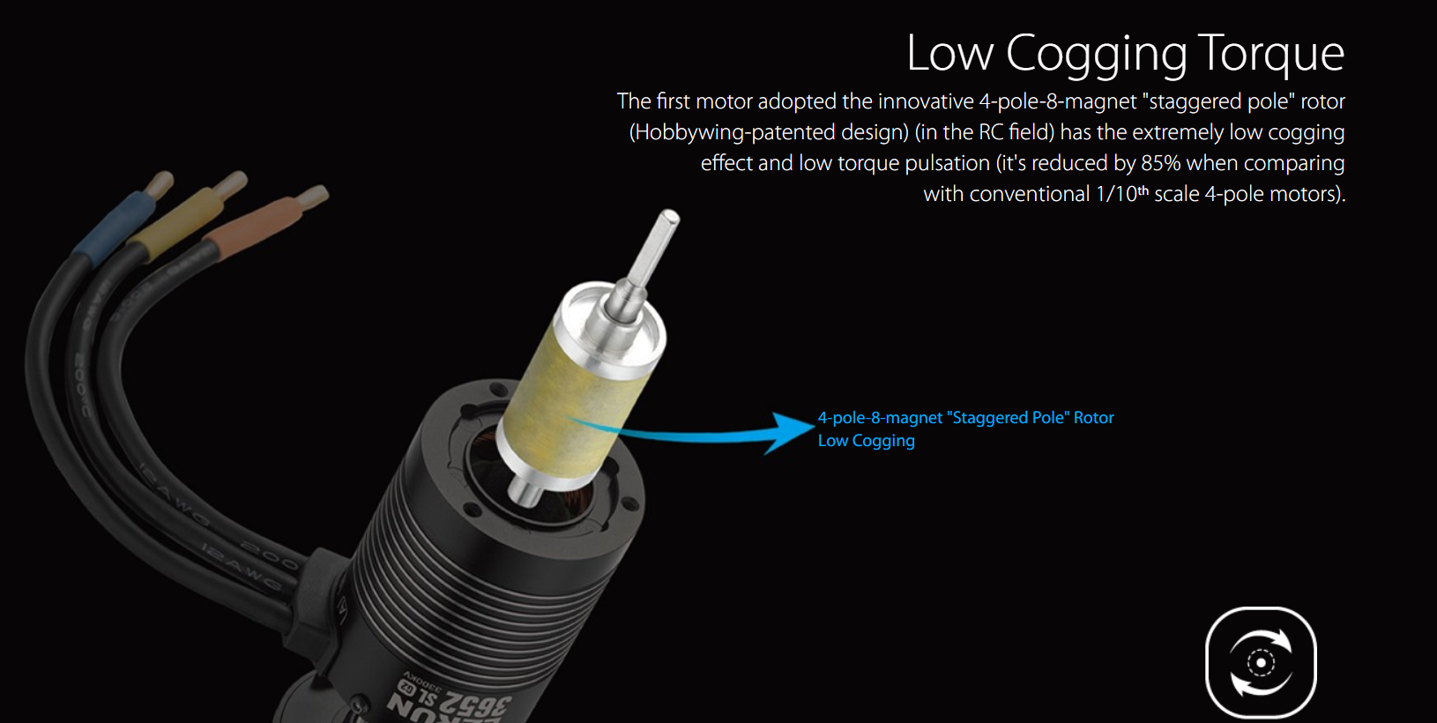

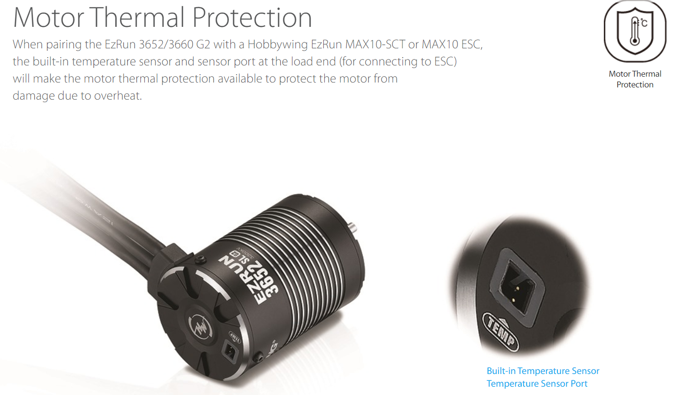

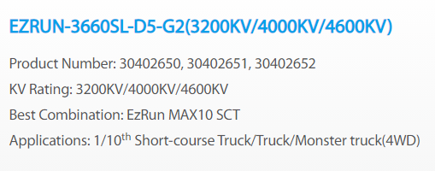

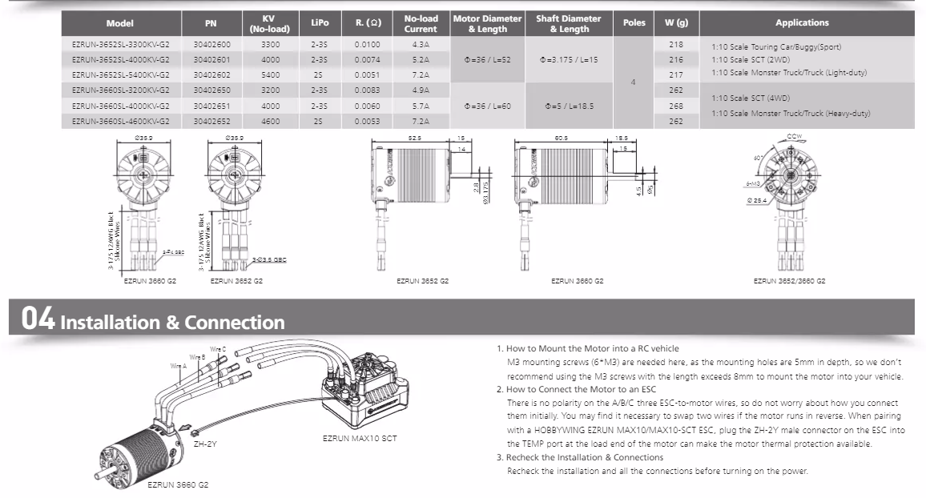

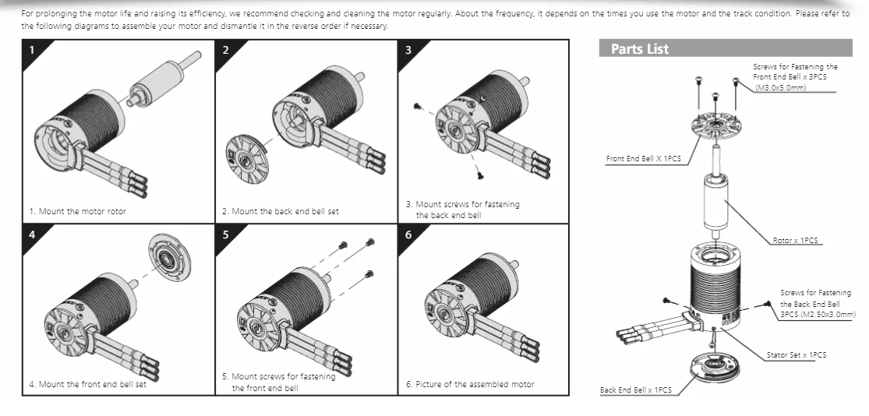

**Servo**

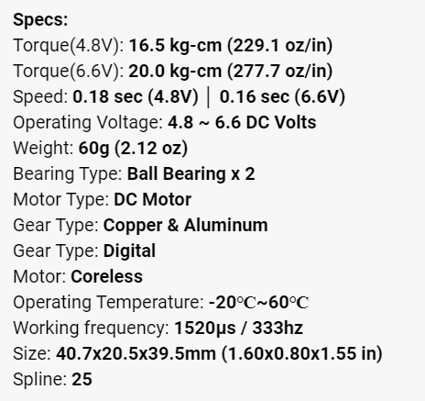

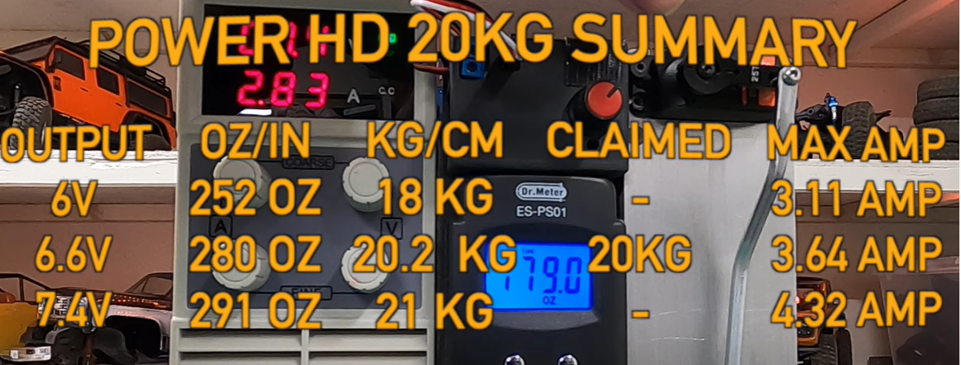

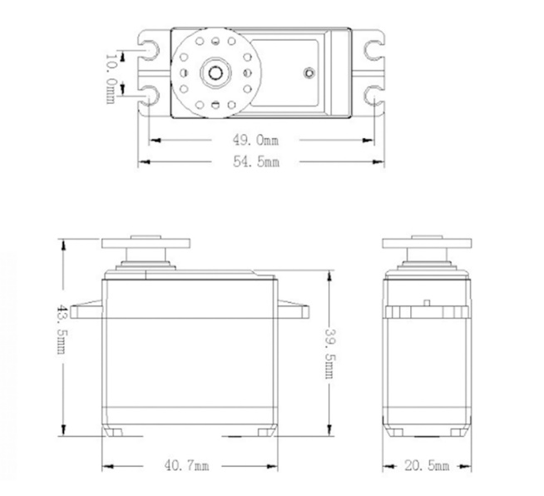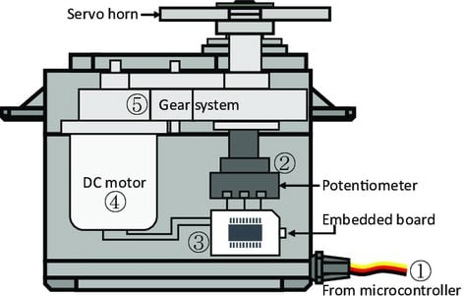

IR sensor

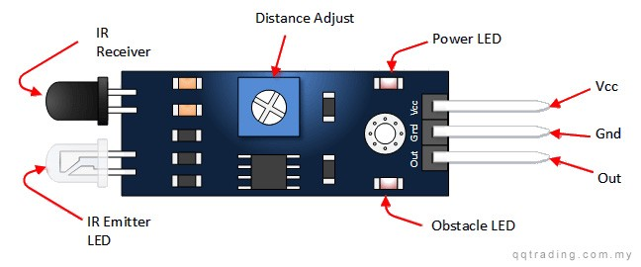

Ultrasonic sensor

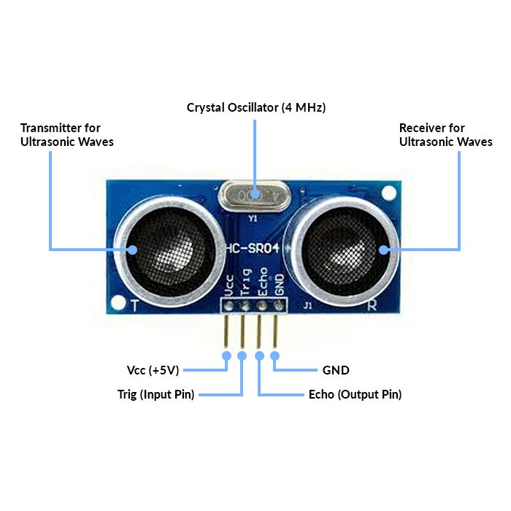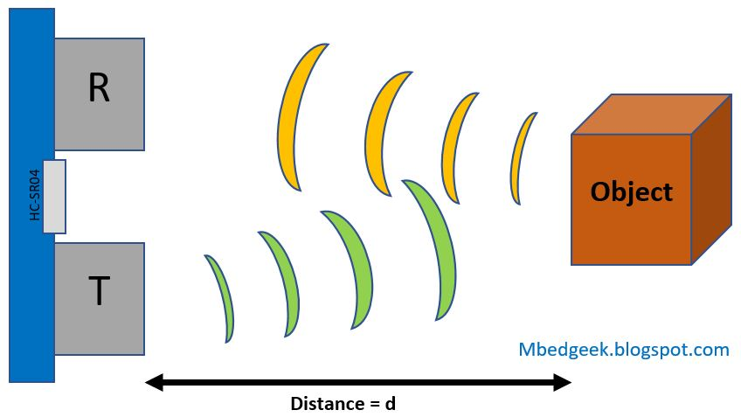

# Onderdelenlijst

|  |  |  |  |  |
| --- | --- | --- | --- | --- |
| Onderdeel | Merk | Werking | Foto | Prijs |
| Frame | Reely | De behuizing van mijn auto |  | 53 euro |
| wielen | ABSIMA drift | De wielen zorgen ervoor dat de auto kan rijden |  | 20 euro |
| Servo | Power HD | Ik gebruik de servo motor om te kunnen sturen met de auto |  | 46 euro |
| Batterij  550mAh | Gens ace | Dit is een Lipo 2s en zorgt ervoor dat de auto kan gebruikt worden en voed ook mijn microcontroller |  | 35 euro |
| Led balk | Team Raffee Co | Led verlichting voor initialisatie |  | 15 euro |
| Motor en ESC | Hobbywing combo set max10  3660sl | Aandrijving en sturing van voor de motor |  | 140 euro |
| Tracker sensor line follower | AZ-delivery | Dit is de sensor dat ik gebruikt voor de tracken van de lijn |  | 4.95 euro |
| Microcontroller  ESP32 | wemos | Microcontroller  is het brein van mijn auto zorgt ervoor dat ik alles kan aansturen |  | 14 euro |
| Ultrasonic sensor | HC-sr04 | Kan aan de hand van geluidsgolven de afstand meten tot een object. | Ultrasonic Sensor HC-SR04 With PIC Microcontroller • Trion Projects | 2.45 euro |

# Gebruikte materialen en verklaringen.

**Frame**

ik heb gekozen voor een frame van Reely. Dit is een standaard 1:10 frame van formaat. De onderkant bestaat volledig uit aluminium en bied bescherming tegen warmte en schokken van de esc. Op dit frame is plaats voor een s2 lipo batterij van 7.4 volt. Ook is er plaats voor ene standaard formaat servo tot 35 kg aan kracht. Hier naast is ook nog plaats voor een esc en motor met het formaat 1:10. Als laste is dit frame goed om mee te beginnen. Omdat het een standaard frame is heb je veel keuze welke componenten je kan gebruiken.

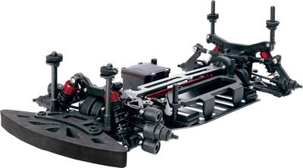 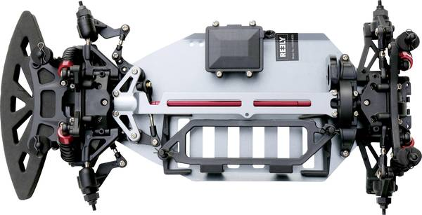

**Wielen**

ik gebruik op mijn auto 1:10 ABSIMA drift wielen deze wielen hebben niet de grip om snel te kunnen rijden maar zijn wel beter in het nemen van de bochten. Ook al kan het zijn dat de auto gaat wegslippen of donuts gaat maken. Een elektrische auto krijgt zijn vermogen direct met deze wielen gaat de auto snel zijn vermogen krijgen maar is bijna niet te handelen op hoge snelheid.

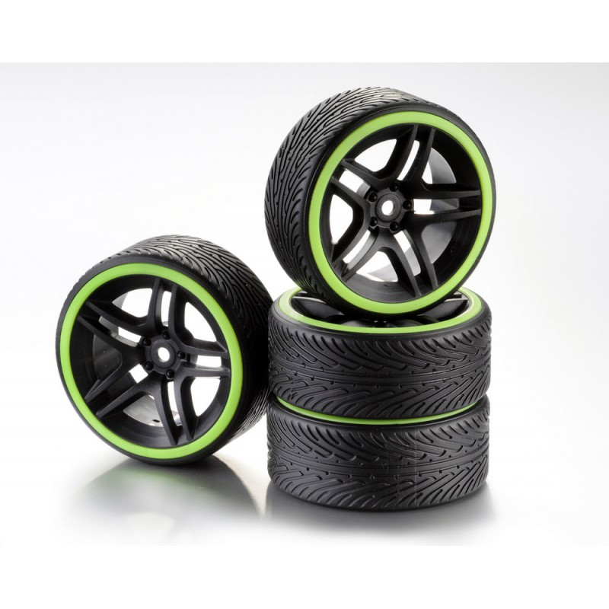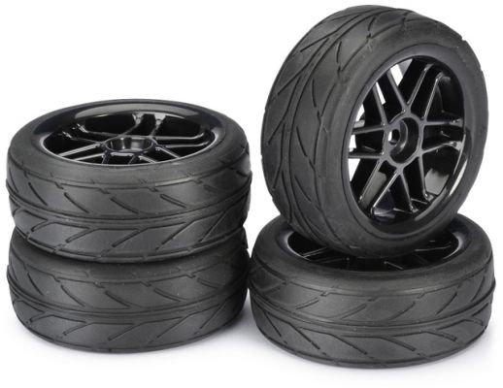

**Servo**

Voor de wielen te laten draaien gebruik ik een servo motor van het merk Power HD. Dit zijn zeer bekende servo’s voor model auto zijn wel aan de dure kant. Dit is een digitale servo motor die een hoek heeft van 180 graden. De servo heeft een draag kracht van 20 kilo het aluminium frame van de servo is schokbestendig en kan goed tegen warmte. Deze servo is een standaard maat en past in een 1:10 auto. En de motor kan werken op een spanning tussen 4.8 en 6.6V mijn batterij is een lipo 7.4 volt maar omdat mijn esc deze 7.4 volt naar 6 volt omzet voor de esp32. Dus mijn servo werkt op 5 volt van mijn eps32.

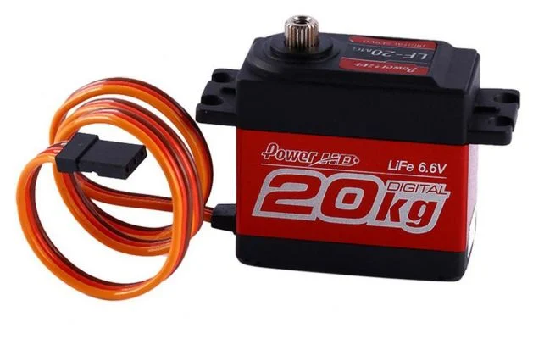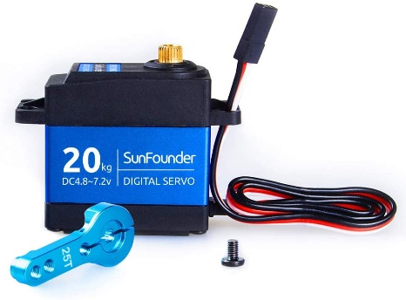

**Batterij**

Voor de batterij gebruik ik een 2s lipo batterij van 5500mA van het merk gens ace. Deze batterij heeft een uitgangen spanning van 7.4 volt. Want de batterij heeft 2 cellen van 3.7 volt elk. Ik gebruik deze batterij voor het voeden van de esc en motor en de voeding van de esp32.

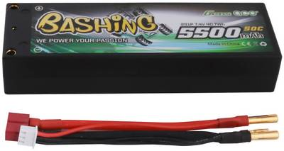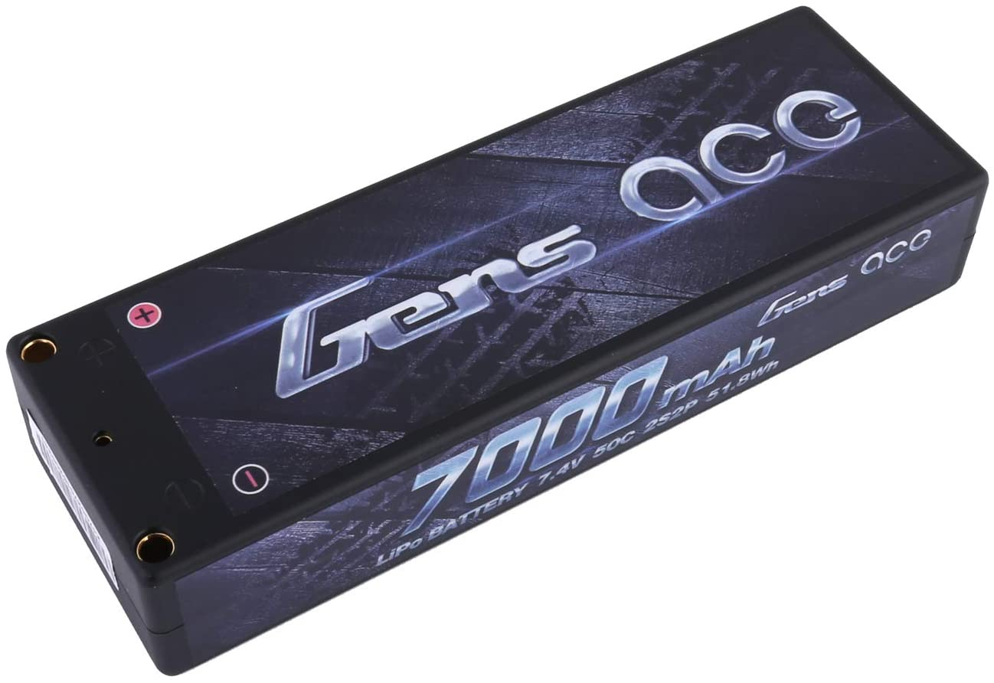

**Led balk**

De led balk staat vanachter op mijn auto. Wordt gebruik als licht als er een probleem is of de auto stilstaat. De led balk heeft 4 leds waarvan 2 rode en 2 blauwe. Het nadeel van de led is deze zijn al voor geprogrammeerd ik kan zelf niet elke led zelf aansturen dit gebeurd intern. De led balk werkt op 4 tot 6 volt.

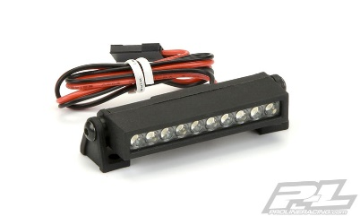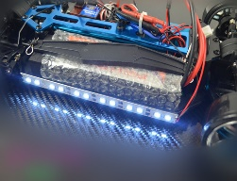

**RC Motor**

Ik gebruik een hobbywing 3660sl dit is een 4 polige bruschless motor. Deze motor produceert een grote hoeveelheid torque. Hierdoor heeft de motor een grotere acceleratie en een stabielere output vergleken met 2 polige motors.

De motor werkt van 2s lipo tot 4s lipo dat wil zeggen dat de motor werkt van 7.4 volt tot 14.8 volt. In mijn geval werkt de motor op 7.4 volt zodat het vermogen begrensd blijft.

De motor heeft een toerental van 3200 V/rmp dat wil zeggen bij elke volt er bij komt gaat de motor 3200 toeren sneller draaien.

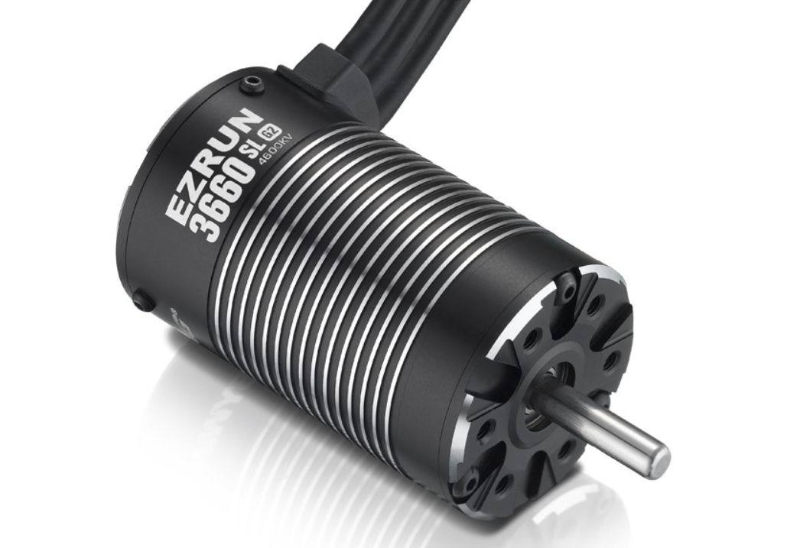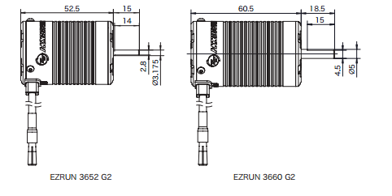

**ESC**

De esc is de motor controller zonder kan de motor niet want een motor heef 3 kringen bv. L1 -L2-L3 deze staan 90° graden van elkaar zo krijg je een draaiveld van 180°.

de motor controller werkt van 7.4 tot 14.8 volt hangt er vanaf welke lipo batterij je gebruikt.

Dan heb je een nog 2 kabels 1 is de kleine kabel en motor in de motor kommen dit is voor de tempratuur sensor zodat de motor niet oververhit kan geraken. Dan heb je nog een grotere kabel met 3 kabels voeding uit grond en signaal kabel de voeding uit is rond de 6v en kan gebruikt worden om esp32 te voeden. **Let op:** als je de singaal op u esp32 steekt vergeet niet de grond mee te sturen want je moet u kring sluiten anders gaat de motor niet werken

De esc werkt nominaal op tot 4 A maar de maximale belasting is 120 A

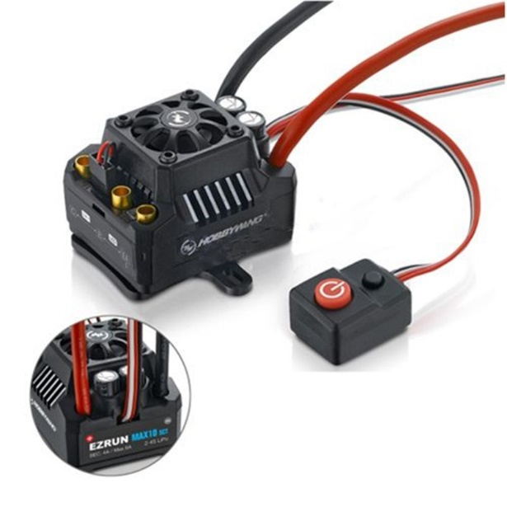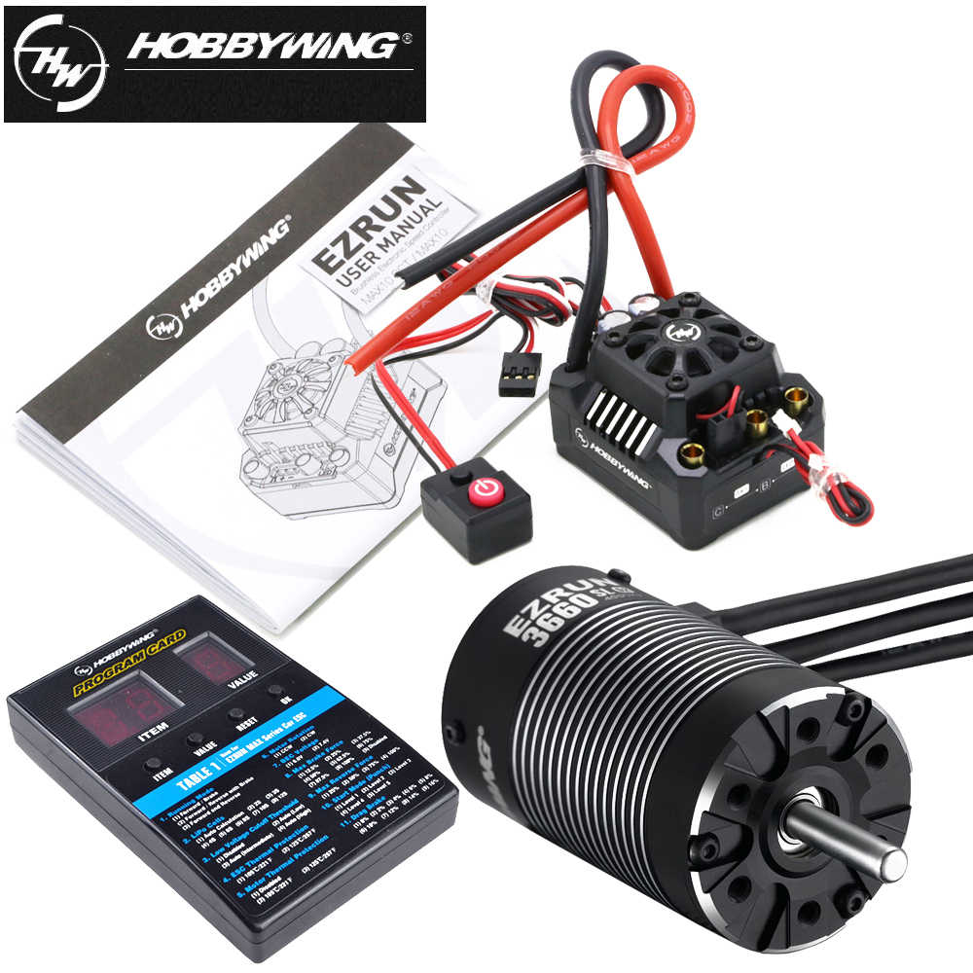

**Tracer sensor**

De ir sensoren dat de lijn gaan volgen. Dit werkt met licht de sensor stuur licht uit en wacht tot het terug komt op een licht oppervlakte. Zoals wit komt het licht terug en op een esp32 is de waarde dan 100 of lager. En je dan een zwarte oppervlakte pakt dan komt het licht niet terug dan is de waarde 4095. Hierdoor kan de auto op een zwarte lijn rijden en deze ook volgen. Ik gebruik zelf 3 sensors 1 vanachter voor de lijn te volgen en 2 van voor links en rechts en obstakels.

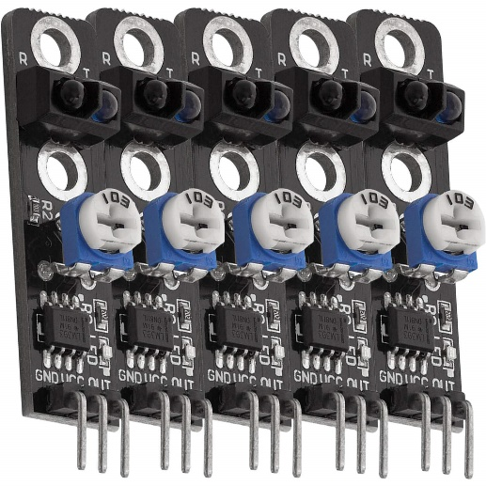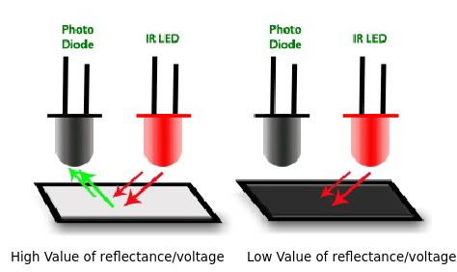

**ESP32**

Het brein van mijn auto dit is de esp32 wemos r2 based on arduino. Het is een esp32 dat er uitziet als een arduino uno. Dit model heeft bluetooth en wifi en zowel analoge als digitale in en uitgangen. En het makkelijkste onderdeel van dit bord is dat je meerder voedingen hebt van 5 V en 3.3 volt dit heb je niet op de gewone eps32 die wij in de klas gebruiken.

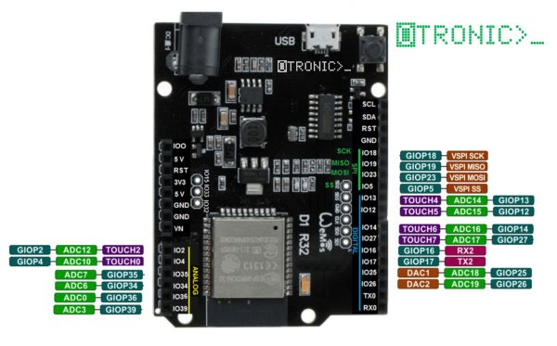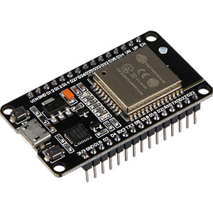

**Ultrasonic sensor**

Dit is een sensor dat werkt aan de hand van geluidsgolven. Het stuurt geluidsgolven uit en wacht tot deze terug komen naar hoelang de tijd berekent de sensor de afstand tussen het object een de sensor. Dit is dus gemakkelijk voor afstand metingen te doen en in onze auto gebruik ik het voor te detecteren of er een andere auto voor de mijne staat of niet.

# Tekeningen en schema’s

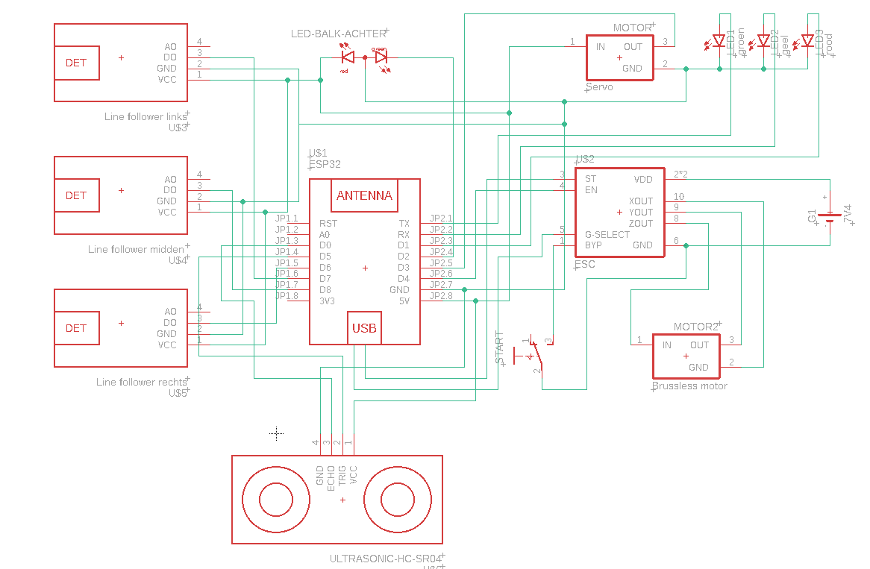

# Arduino code

#define BLYNK_PRINT Serial

#include <WiFi.h>

#include <WiFiClient.h>

#include <BlynkSimpleEsp32.h>

#include <ESP32Servo.h>

char auth[] = "tP0PSVx_xCPM6SCXVaE8wCaqHKxlcfIR";

char ssid[] = "SSD_C3150";

char pass[] = "ssdsolo1238";

BlynkTimer timer;

// servo's

Servo stuur;

Servo rijden;

// leds

const int groen_led = 25;

const int geel_led = 4;

const int rood_led = 19 ;

const int led_balk = 32;

// pinnen motors

const int sturen = 12;

const int vermogen = 13;

//snelheid

//vooruit

const int forward_max_speed = 150;

const int forward_min_speed = 101;

const int uit = 98;

//snellheid

//achteruit

const int back_max_speed = 65;

const int back_min_speed = 1;

const int back_uit = 0;

//noodrem

const int noodrem = 180;

//draaicrikel

const int links = 75;

const int rechts = 146;

const int midden = 108 ;

//IR sensor

const int IR_midden = 33;

int sensorValue = 0;

const int IR_links = 14;

int sensorValue1 = 0;

const int IR_rechts = 27;

int sensorValue2 = 0;

// ultrasonic sensor

const int trigPin = 25;

const int echoPin = 26;

int distance;

long duration;

//milles timer

int period = 20000;

unsigned long tijd = 0;

static int sec1 = 0;

static int sec10 = 0;

int buttonState;

void Servo_Init()

{

// dit is voor de wielen recht te zetten bij het opstarten

stuur.write(midden);

rijden.write(uit);

}

void Stop()

{

//het stoppen van de auto door de snelheid op nul te zetten

rijden.write(back_uit);

}

// achteruit wordt nornmaal niet gebeukt maar het is wel mogelijk

void Back(int speed)

{

speed = constrain(speed, back_min_speed, back_max_speed);

rijden.write(back_max_speed);

}

//vooruit

void Forward(int speed)

{

speed = constrain(speed, forward_min_speed, forward_max_speed);

rijden.write(forward_min_speed);

}

//links draaien

void Turn_Left()

{

stuur.write(links);

}

//rechts draaien

void Turn_Right()

{

stuur.write(rechts);

}

//wielen midden

void Center()

{

stuur.write(midden);

}

//groene licht alleen

void groen_licht()

{

digitalWrite(led_balk, LOW);

digitalWrite(rood_led, LOW);

digitalWrite(geel_led, LOW);

digitalWrite(groen_led, HIGH);

}

//geel licht alleen

void geel_licht()

{

digitalWrite(led_balk, LOW);

digitalWrite(rood_led, LOW);

digitalWrite(geel_led, HIGH);

digitalWrite(groen_led, LOW);

}

//roodlicht alleen

void rood_licht()

{

digitalWrite(led_balk, LOW);

digitalWrite(rood_led, HIGH);

digitalWrite(geel_led, LOW);

digitalWrite(groen_led, LOW);

}

//led balk vanachter

void LED_licht()

{

digitalWrite(led_balk, HIGH);

digitalWrite(rood_led, LOW);

digitalWrite(geel_led, LOW);

digitalWrite(groen_led, LOW);

}

//geel led + Led balk

void object_licht()

{

digitalWrite(led_balk, HIGH);

digitalWrite(rood_led, LOW);

digitalWrite(geel_led, HIGH);

digitalWrite(groen_led, LOW);

}

void Blynk_groen()

{

WidgetLED led_balk (V4);

led_balk.off();

WidgetLED rood_led (V3);

rood_led.off();

WidgetLED geel_led (V2);

geel_led.off();

WidgetLED groen_led (V1);

groen_led.on();

}

void Blynk_geel()

{

WidgetLED led_balk (V4);

led_balk.off();

WidgetLED rood_led (V3);

rood_led.off();

WidgetLED geel_led (V2);

geel_led.on();

WidgetLED groen_led (V1);

groen_led.off();

}

void Blynk_rood()

{

WidgetLED led_balk (V4);

led_balk.off();

WidgetLED rood_led (V3);

rood_led.on();

WidgetLED geel_led (V2);

geel_led.off();

WidgetLED groen_led (V1);

groen_led.off();

}

void Blynk_balk()

{

WidgetLED led_balk (V4);

led_balk.on();

WidgetLED rood_led (V3);

rood_led.off();

WidgetLED geel_led (V2);

geel_led.off();

WidgetLED groen_led (V1);

groen_led.off();

}

void Blynk_object()

{

WidgetLED led_balk (V4);

led_balk.on();

WidgetLED rood_led (V3);

rood_led.off();

WidgetLED geel_led (V2);

geel_led.on();

WidgetLED groen_led (V1);

groen_led.off();

}

void setup() {

// put your setup code here, to run once:

Serial.begin(115200);

Blynk.begin(auth, ssid, pass);

stuur.setPeriodHertz(50);

stuur.attach(sturen, 500, 2400);

rijden.setPeriodHertz(50);

rijden.attach(vermogen, 500, 2400);

Servo_Init();

pinMode(sturen, OUTPUT);

pinMode(vermogen, OUTPUT);

pinMode(led_balk, OUTPUT);

pinMode(IR_midden, INPUT);

pinMode(IR_links, INPUT);

pinMode(IR_rechts, INPUT);

pinMode(trigPin, OUTPUT);

pinMode(echoPin, INPUT);

pinMode(rood_led, OUTPUT);

pinMode(geel_led, OUTPUT);

pinMode(groen_led, OUTPUT);

timer.setInterval(1000L, loop);

}

BLYNK_WRITE(V0)

{

buttonState = param.asInt();

}

void loop() {

// put your main code here, to run repeatedly:

Blynk.run();

timer.run();

// de snelheid voor in de voids

int speed = uit;

//switch case

int stap = 0;

//clear command voor de ultrasonic sensor

digitalWrite(trigPin, LOW);

delayMicroseconds(5);

digitalWrite(trigPin, HIGH);

delayMicroseconds(10);

digitalWrite(trigPin, LOW);

//afstand meeting ultrasonic sensor

duration = pulseIn(echoPin, HIGH);

distance = duration * 0.034 / 2;

//printen van afstand in cm

//Serial.print("Distance: ");

//Serial.print(distance);

//Serial.println(" cm");

// IR sensoren digitaal

sensorValue = digitalRead (IR_midden);

sensorValue1 = digitalRead (IR_links);

sensorValue2 = digitalRead (IR_rechts);

if (distance <= 40)

{

stap = 6;

}

else

{

if (sensorValue1 == 1 && sensorValue2 == 1)

{

stap = 5;

Stop();

tijd = millis();

if (tijd >= 1000) {

sec1 = sec1 + 1;

tijd = 0;

}

if (sec1 == 10) {

sec10 = sec10 + 1 ;

sec1 = 0;

}

Serial.print(sec10);

Serial.println(sec1);

if ( sec10 == 50)

{

stap = 1;

sec1 = 0;

sec10 = 0;

}

if (buttonState == 1)

{

Forward(speed);

groen_licht();

Blynk_groen();

Serial.println("vooruit");

}

}

else

{

if (sensorValue == 1)

{

Forward(speed);

groen_licht();

Blynk_groen();

Serial.println("vooruit");

if (sensorValue1 == 1 && sensorValue2 == 0)

{

stap = 3;

}

else if (sensorValue1 == 0 && sensorValue2 == 1)

{

stap = 2;

}

else if (sensorValue1 == 0 && sensorValue2 == 0)

{

stap = 4;

}

}

else

{

stap = 8;

}

}

}

switch (stap) {

case 1:

{

Forward(speed);

groen_licht();

Blynk_groen();

Serial.println("vooruit");

break;

}

case 2:

{

Forward(speed);

groen_licht();

Blynk_groen();

Turn_Left();

Serial.println("links");

break;

}

case 3:

{

Forward(speed);

groen_licht();

Blynk_groen();

Turn_Right();

Serial.println("rechts");

break;

}

case 4:

{

Center();

groen_licht();

Blynk_groen();

Serial.println("midden");

break;

}

case 5:

{

geel_licht();

Blynk_geel();

Serial.println("zwarte lijn");

break;

}

case 6:

{

Stop();

object_licht();

Blynk_object();

Serial.println("auto in de weg");

break;

}

case 7:

{

Back(speed);

groen_licht();

Blynk_groen();

Serial.print("achteruit");

break;

}

case 8:

{

Stop();

rood_licht();

Blynk_rood ();

Serial.println("lijn kwijt");

break;

}

}

}

# Kostprijsberekening

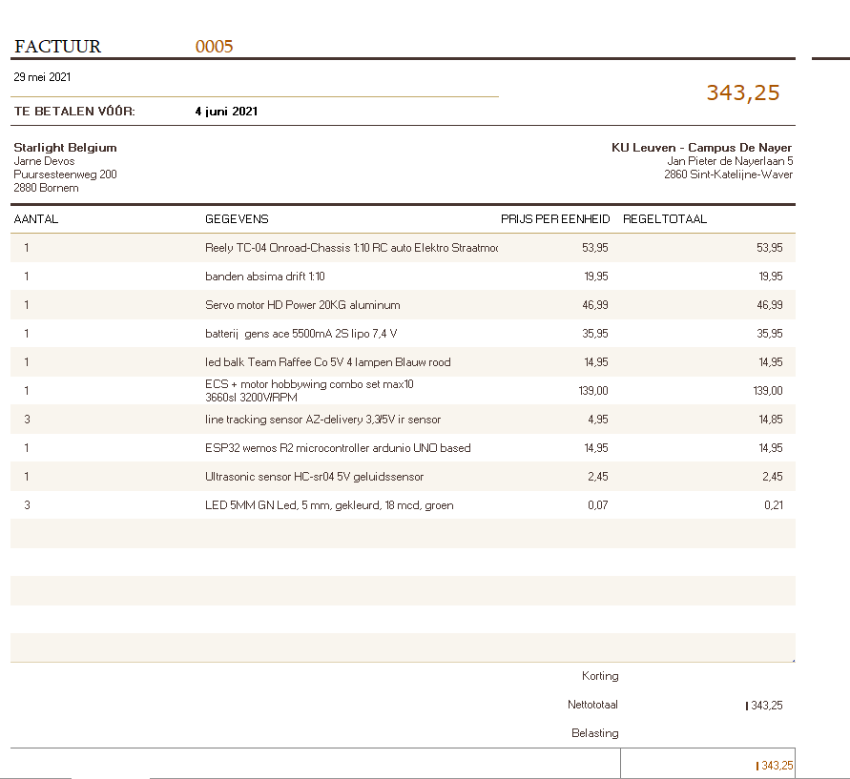

# Besluit

De problemen waar je komt voor te staan, zijn niet altijd makkelijk. We leren er veel uit als we deze problemen tot een goed einde kunnen brengen. Dit is dan, ook bij mij ook gelukt.  Ook is zeker een planning maken en alles tijdig bestelling een must bij dit project zo sta je later niet voor problemen. Als je sensoren besteld koop er dan genoeg voor je het weet is er 1 defect. De positieve punten aan dit project hebben te maken met mijn kennis die we hadden om aan dit project te starten. Wanneer ik een probleem had, kwamen we al snel tot een oplossing. Nadat ik mijn planning had gemaakt dan hadden we een beter overzicht van wat er nog moest gebeuren en hierdoor hebben ik beter kunnen werken. Door alles wat ik gedaan heb, heb ik dit project tot een goed einde kunnen brengen.

Het moeilijke aan dit project is de grote van de auto. Ik wilde als eindproject iets speciaals maken dat niemand anders doet. Hierdoor ben ik bij de rc auto gekomen en omdat ik ook al langer werk aan de motoren van deze auto’s. maar natuurlijk de motor zomaar op een microcontroller aansluiten is moeilijk. Om de motor te kunnen aansturen moet je de servo libary gebruiken. Zelf heb ik ook veel moeite gehad met het programma te schrijven ben zelf een paar keer opnieuw moeten beginnen. De servo’s motor lopen nogal snel vast of bewegen uit hun eigen. Dan als laste moeilijkheid zijn het de sensoren zoals ik al eerder gezegt heb zorg dat je u bestlling goed optijd plaats en dat je genoeg sensoren koopt want er zal er wel 1 defect gaan van de ir sensoren heb ik er 5 gekocht en er zijn er 3 defect. Ook heb ik het probleem gehad dat mijn eps32 based uno wemos D1 R32 ESP32 niet werkt met de Blynk app. Dit heb ik zaterdag avond ondervonden als ik het wou testen. Hierdoor moet ik wel een breadbrod gebruiken. Maar ik kan met een gerust hart zeggen dat alles is goed gekomen.

## Uitbreiding

De uitbreiding is een extra uitdaging dat ik mijn eigen geven heb. Je kan dus de auto een lijn laten volgen maar ook met je gsm bedienen via bluetooth. Natuurlijk als je de auto met je gsm bedient zal deze ook 100 procent van het vermogen bevatten.

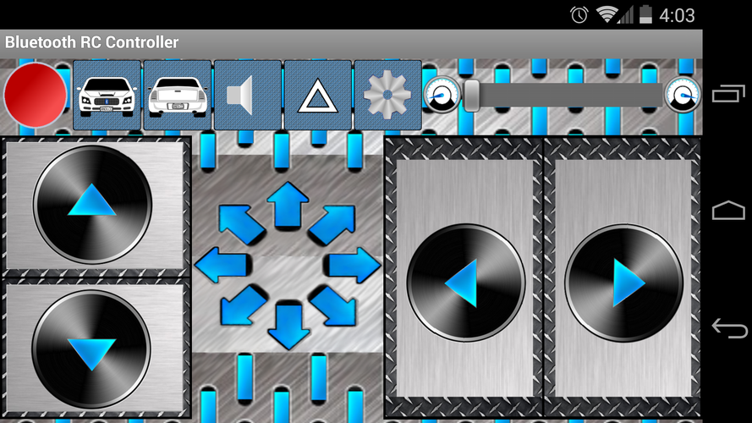

**Hoe werkt dit**

Elke knop dat je indrukt stuurt via bluetooth naar de esp32 een letter deze letter wordt dan in een switch case gezet en zo weet de auto wat te doen als je ergens op drukt.

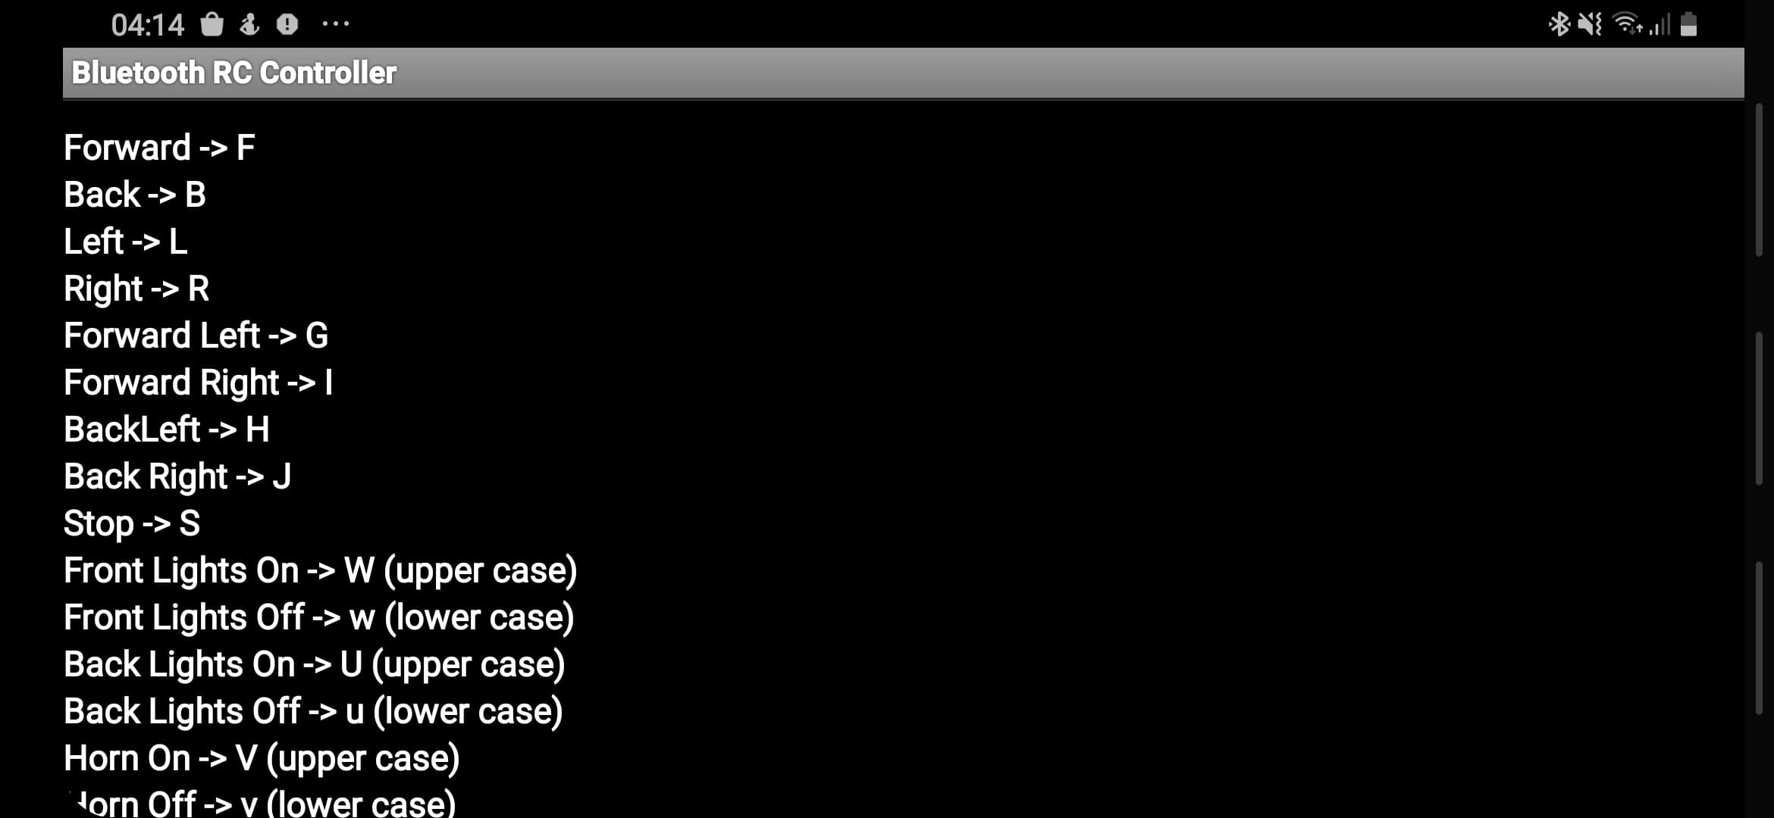

# 

# Arduino code

#include <ESP32Servo.h>

#include <BluetoothSerial.h>

BluetoothSerial btSerial;

#define BT_NAME "ESP32"

const int led_balk = 12;

// pinnen motors

const int sturen = 27;

const int vermogen = 14;

// servo's

Servo stuur;

Servo rijden;

//snelheid

//vooruit

const int forward_max_speed = 150;

const int forward_min_speed = 99;

const int uit = 98;

//snellheid

//achteruit

const int back_max_speed = 65 ;

const int back_min_speed = 1;

const int back_uit = 0;

//noodrem

const int noodrem = 180;

//draaicrikel

const int links = 80;

const int rechts = 146;

const int midden = 108 ;

boolean btConnected = false;

char key, previousKey;

long previousMillis = 0;

int timeout = 1000;

void Servo_Init()

{

stuur.attach(sturen);

rijden.attach(vermogen);

// dit is voor de wielen recht te zetten bij het opstarten

stuur.write(midden);

rijden.write(uit);

}

void Stop()

{

rijden.attach(vermogen);

stuur.attach(sturen);

//het stoppen van de auto door de snelheid op nul te zetten

rijden.write(back_uit);

stuur.write(midden);

}

void Back(int speed)

{

rijden.attach(vermogen);

speed = constrain(speed, back_min_speed, back_max_speed);

rijden.write(back_max_speed);

}

void Forward(int speed)

{

rijden.attach(vermogen);

speed = constrain(speed, forward_min_speed, forward_max_speed);

rijden.write(forward_max_speed);

digitalWrite(led_balk, HIGH);

}

void Turn_Left()

{

stuur.attach(sturen);

stuur.write(links);

}

void Turn_Right()

{

stuur.attach(sturen);

stuur.write(rechts);

}

void setup() {

// put your setup code here, to run once:

Serial.begin(9600);

Servo_Init();

pinMode(sturen, OUTPUT);

pinMode(vermogen, OUTPUT);

pinMode(led_balk, OUTPUT);

btSerial.begin(BT_NAME);

Serial.println("ESP32 Bluetooth RC car");

Serial.println();

}

void loop() {

// put your main code here, to run repeatedly:

char _read;

int speed = back_uit;

if (btSerial.available())

{

Serial.println("Bluetooth connected.");

_read = btSerial.read();

if (_read >= '0' && _read <= '9') {

if (_read == '0')

speed = uit;

else

speed += (int(_read) - 48) * 10;

}

if (_read == 'q')

speed = forward_max_speed;

Serial.println(_read);

switch (_read) {

case 'S': {

Stop();

Serial.println("STOP");

break;

}

case 'F': {

Forward(speed);

Serial.println("Forward");

break;

}

case 'B': {

Back(speed);

Serial.println("BACK");

break;

}

case 'L': {

Turn_Left();

Serial.println("LEFT");

break;

}

case 'R': {

Turn_Right();

Serial.println("RIGHT");

break;

}

case 'G': {

Turn_Left();

delay(10);

Forward(speed);

Serial.println("FL");

break;

}

case 'I': {

Turn_Right();

delay(10);

Forward(speed);

Serial.println("FR");

break;

}

case 'H': {

Turn_Left();

delay(10);

Back(speed);

Serial.println("BL");

break;

}

case 'J': {

Turn_Right();

delay(10);

Back(speed);

Serial.println("BR");

break;

}

}

delay(100);

}

}